单选题 30

程序填空题 10

程序分析题 30

编程题 30

//////////////////////////////////////////////

选择题（总共15道题，这里给出12道）：

1.面向对象中的三大特性

2.析构函数与构造函数名字相同，没有参数，没有返回值，当撤销对象时，被编译器自动调

用

1. int a[x]; 求数组内元素个数（用size）
2. 二维数组的存储
3. STL中迭代器的概念（smartpointer）
4. 动态内存分配 数组
5. 三种派生方式的概念
6. STL容器的概念 vector访问方便；List插入删除方便，查找某个元素满；set，map查找快，插入、删除开销大
7. This指针概念：每个普通成员函数都有，指向当前对象
8. 引用的本质
9. 普通变量的存储（各种类型的变量在内存中占几个Byte）
10. Lamda函数的基本用法

程序填空题：

1. 栈或队列的基本操作
2. 传指针或引用的交换字符串的swap()

程序分析题（看程序写结果，总共6道题，这里给出5道）：

1. Sizeof的使用（变量、字符串、对象等）
2. 传值和传引用与函数的结合
3. List的应用（定义List，插入，遍历访问，删除等操作）
4. 静态成员变量的应用（累加的时候用）
5. 虚基类的应用

编程题（总共4道）

1. 简单的模板函数（比如排序、二分查找、矩阵统计求均值）
2. 运算符重载（Book、Point或者其他）
3. 虚函数

//传值

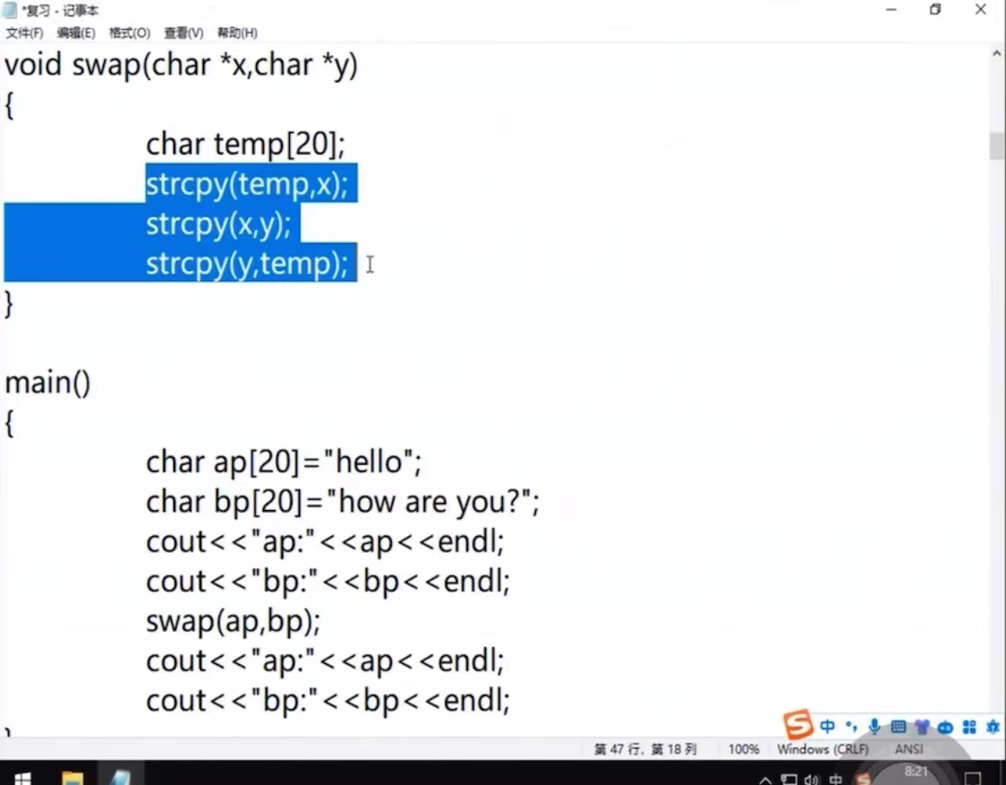

//传指针

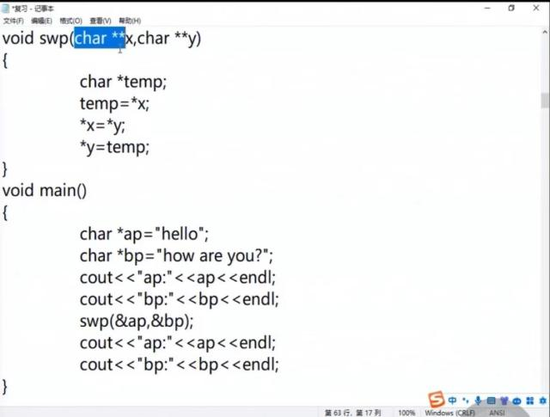

//传引用

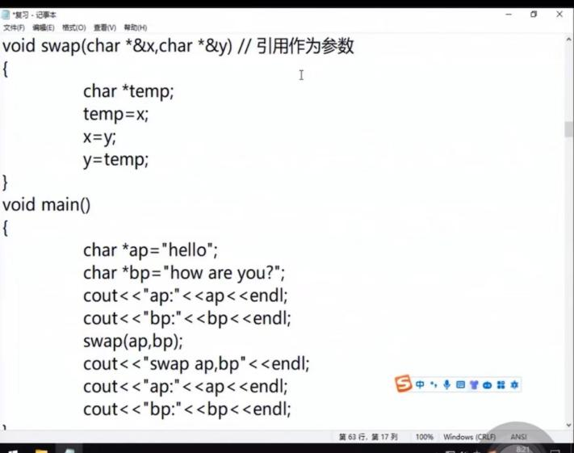

//List的定义

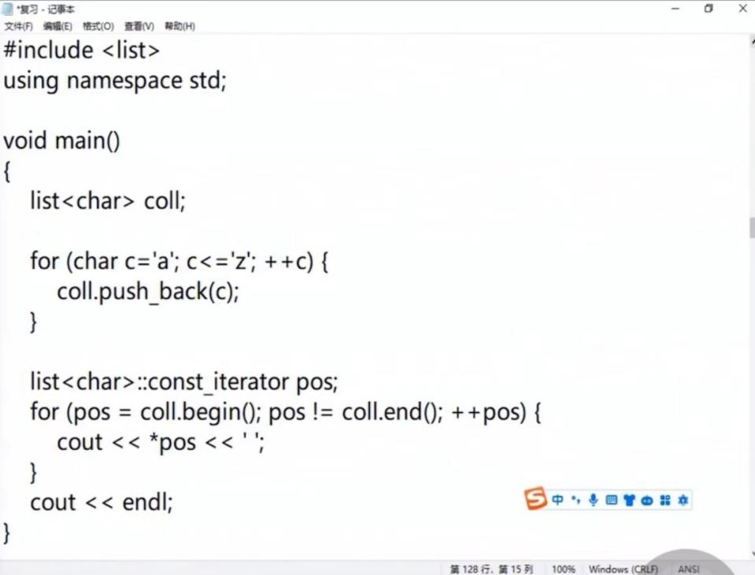

//静态成员变量的使用

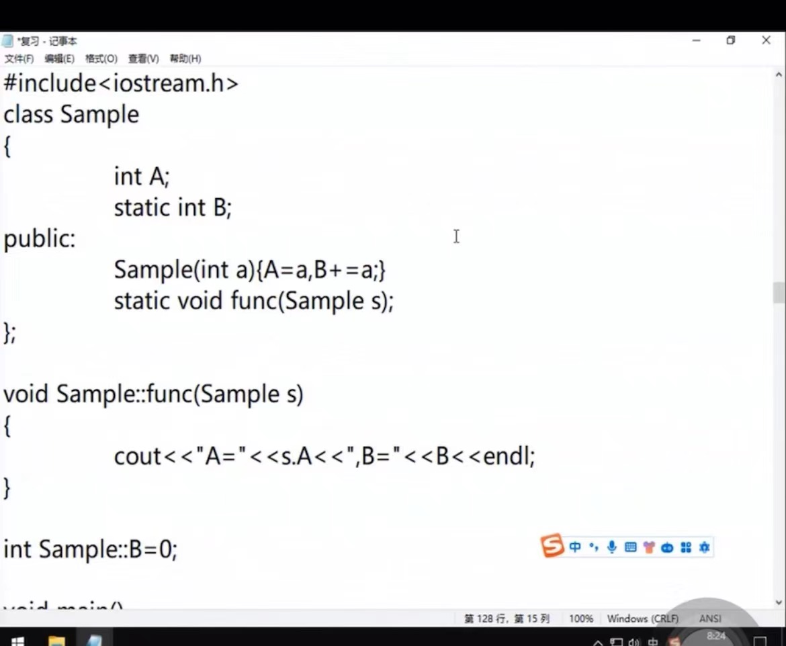

//虚基类

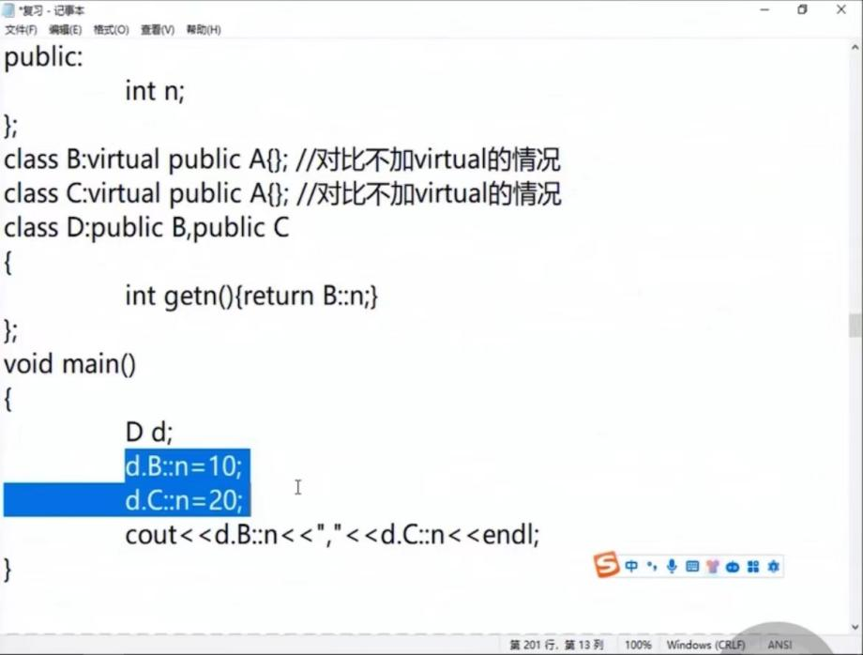

//运算符重载

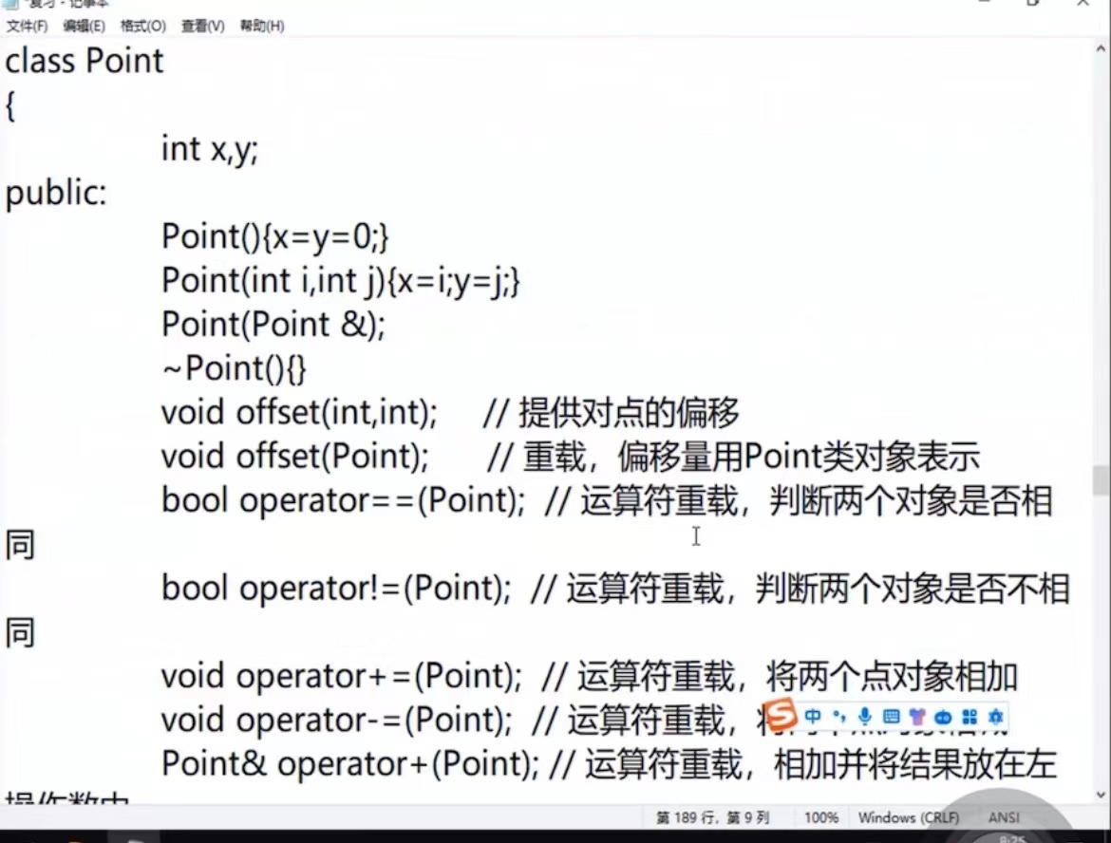

//虚函数

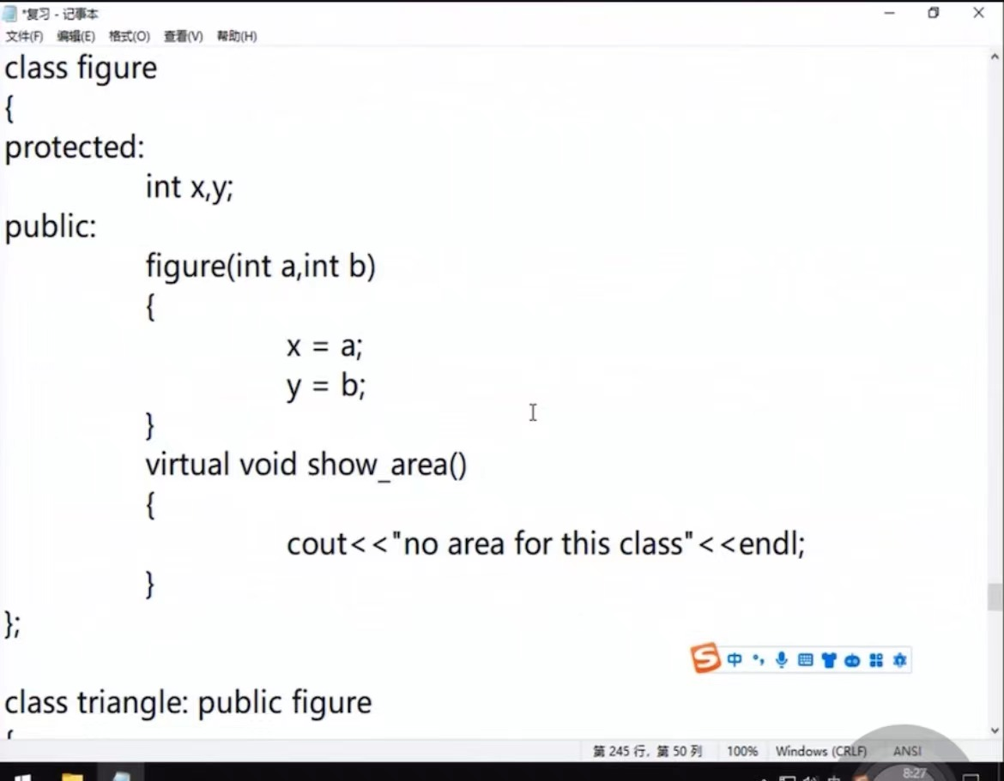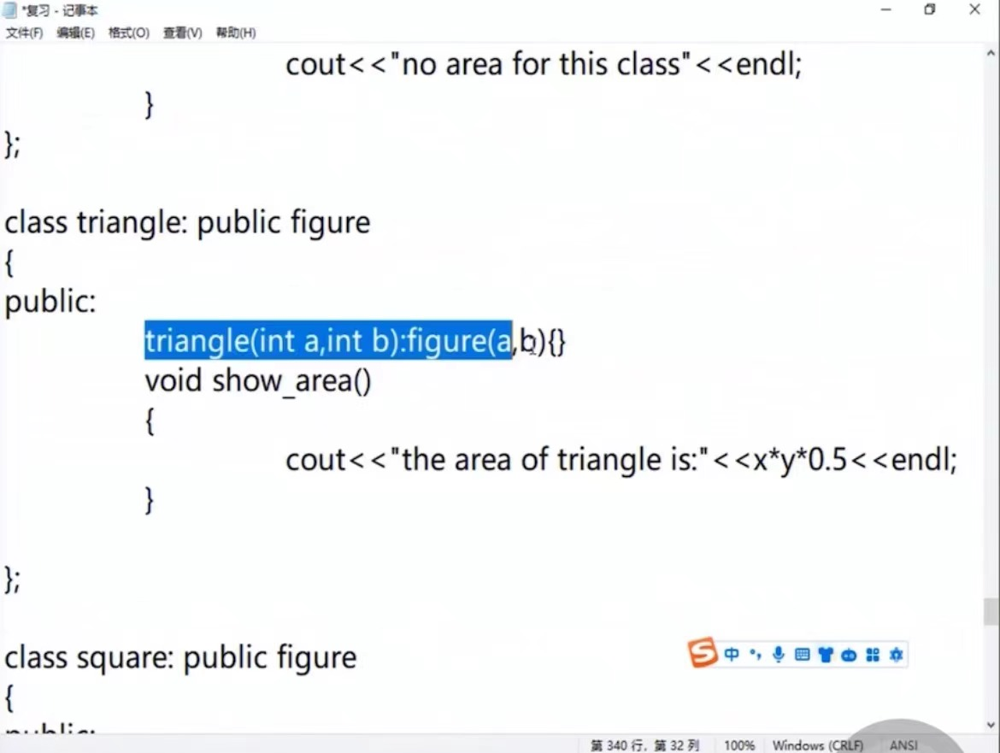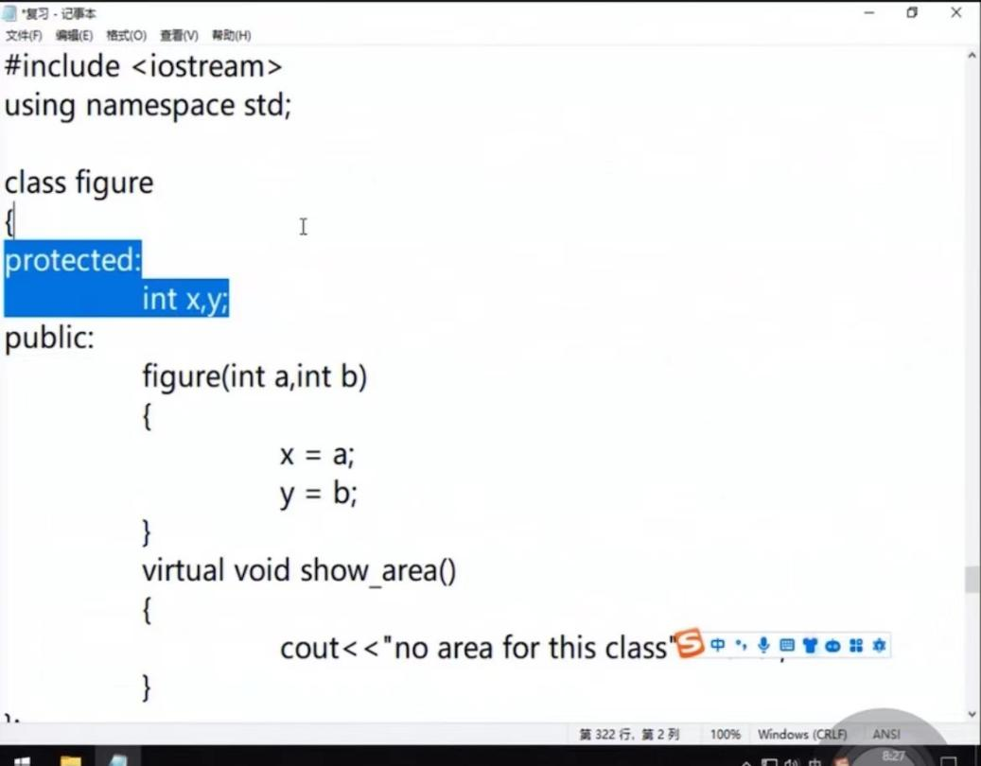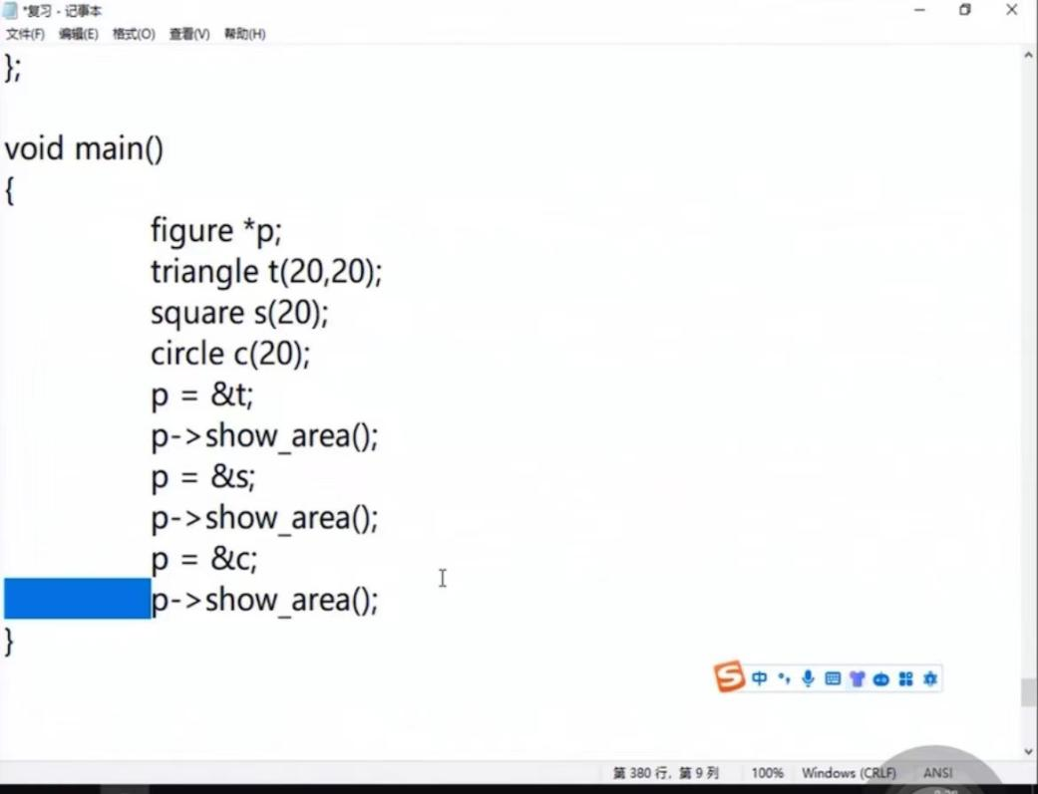

//STL容器特性比较

